Lösungen zum
Arbeitsblatt
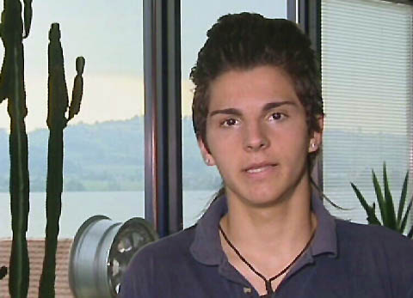
Das will ich werden: Logistiker EBA
Berufsbilder aus der Schweiz (41)

14:30 Minuten

1. In welchem Lehrjahr ist Nikola?
Nikola ist im zweiten Lehrjahr.

2. Was muss der Logistiker mit der eingehenden Ware machen?
Er muss schauen, ob die eingehende Ware mit dem Lieferschein übereinstimmt, auf den Zustand untersuchen und korrekt weiterleiten.

3. Nenne mindestens drei Anforderungen, die ein Logistiker-Lehrling gemäss Lehrmeister erfüllen muss!
Er sollte ein analytisches Denken haben, logisch Handeln können, loyal zum Betrieb sein, Freude und Fleiss mitbringen und einen guten Charakter haben.

4. Was bedeutet die Abkürzung EBA und wie lange dauert die Lehre?
EBA bedeutet Eidgenössischer Berufsattest.
Die Lehre dauert zwei Jahre.

5. In welchen drei Bereichen kann man die Logistiklehre EBA absolvieren?
Verkehr, Distribution und Lager

6. Welche zwei Themen bespricht Nikola in der Berufsschule?
Verschiedene Messgeräte; Lernwerkstatt «Lernen zu lernen»

7. Wie viel verdient ein Logistiker EBA im zweiten Lehrjahr?
Zwischen 750 und 800 Franken pro Monat

8. Welche Aufstiegsmöglichkeiten hat ein sehr guter Logistiker EBA?
Er kann eine verkürzte Lehre zum Logistiker EFZ (mit eidgenössischem Fähigkeitszeugnis) machen.

9. Bei welcher Mannschaft spielt Nikola Fussball?
U18 SC Kriens

10. Mit welchem Fahrzeug darf Nikola bereits herumfahren, nachdem er eine Prüfung abgelegt hat?
Deichselstapler

11. Welche Eigenschaften sollte ein Logistiker EBA haben?
Ein Logistiker muss genau, zuverlässig und speditiv arbeiten.

12. Was gefällt dir am Beruf des Logistikers EBA?
Individuelle Antwort

